100年度職業學校土木建築群科中心學校
「地理資訊系統教育訓練研習」實施計劃
壹、依 據：100年度「教育部土木建築群科中心學校」工作計畫辦理。
貳、目 的：因應「職業學校群科課程」之實施，推動職校群科優質化與特色發展，提昇土木建築群教師專業能力，增加教師「地理資訊系統」知能，並將學習之成果應用於校園教學，強化學以致用，落實職業教育目標。
參、指導單位：國立臺灣科技大學 職業學校群科課程推動工作圈
主辦單位：教育部中部辦公室
承辦學校：國立臺南高級工業職業學校
協辦學校：嘉南藥理科技大學
肆、研習日期：民國100年8月24、25日(星期三、四，共兩天)。
伍、研習地點：嘉南藥理科技大學K104教室（台南市仁德區二仁路一段60號）
聯 絡 人：專案助理 黃偉文、高宜婕
聯絡電話：(06)2322131轉301
陸、研習內容：GIS基本架構介紹、空間資料的格式、圖徵的分類、屬性資料表的操作、影像對位教學、出圖設計、空間查詢、空間分析功能、資料的編修、空間分析模組、OGC Tool、資料轉換模組及67-97座標轉換。
柒、研習課程表：
地理資訊系統教育訓練研習活動 100年8月24日(三)
時 間 | 內 容 | 主持人/主講人 | 備註
8:30-8:50 | 報到 | 王主任進壽
8:50-9:00 | 開幕式 | 國立台南高工 李校長燦榮
9:00-10:30 | GIS基本架構介紹、空間資料的格式 | 崧旭公司講師
10:30-10:40 | 休息
10:40-12:10 | 圖徵的分類、屬性資料表的操作 | 崧旭公司講師
12:10-13:30 | 午餐、休息
13:30-15:00 | 圖層資料的查詢及選取、影像對位教學 | 崧旭公司講師
15:00-15:20 | 休息
15:20-16:50 | 出圖設計、練習及問題討論 | 崧旭公司講師
16:50-18:00 | 晚餐、休息
18:00-19:30 | 空間查詢、空間分析功能 | 崧旭公司講師
19:30-20:00 | 意見交流

地理資訊系統教育訓練研習活動 100年8月25日(四)
時 間 | 內 容 | 主持人/主講人 | 備註
8:30-9:00 | 報到 | 王主任進壽
9:00-10:30 | 資料的編修、空間分析模組 | 崧旭公司講師
10:30-10:40 | 休息
10:40-12:10 | OGC Tool、資料轉換模組 | 崧旭公司講師
12:10-13:30 | 午餐、休息
13:30-15:00 | 67-97座標轉換、練習及問題討論 | 崧旭公司講師
15:00-15:20 | 休息
15:20-16:20 | 認證考試（自由參加）
16:20-17:00 | 意見交流
17:00- | 賦歸
捌、參加人員：
1.請各校土木建築群各科主任及教師參加此研習活動，因場地限制，本次研習人數以30名為限，儘速報名。
2.請各校准予參加研習人員公（差）假登記。
3.為響應環保，研習期間不提供紙杯，請參加人員自備杯子。
玖、報名日期及方式：
1.即日起至100年8月18日止，請務必至全國教師在職進修資訊網報名(http://www1.inservice.edu.tw/)並填具報名表並回傳，以利報名及後續登錄作業之彙整。報名表下載請至國立台南高工土木建築群科中心網站(http://cagc.ptivs.tnc.edu.tw/community/)。
2.報名表詳見附件一。
3.參加研習教師全程參加者，予以登錄16小時研習證明。
4.嘉南藥理科技大學優惠前20位報名參加認證考試者，只需自費新台幣500元，第21位之後，報名費調整為新台幣2000元，以收到本次研習報名表順序採計。
拾、報到交通：
交通位置圖請上嘉南藥理科大網站http://www.chna.edu.tw/?.hl=zh-tw&.g=
或詳見附件二。
拾壹、經費：
1.本次研習課程所需經費由「教育部土木建築群科中心學校」工作計畫補助經費支應（不包含認證考試）。
2.本次研習課程期間供膳宿及交通接送，參加人員請學校給予公（差）假，並依規定報支差旅費。

附件一
100年度職業學校土木建築群科中心學校
「地理資訊系統教育訓練研習」報名表
學校名稱（或機關）：
科別 | □土木科 □建築科 □其他：
學制 | □日間部 □進修學校 □實用技能學程 （可填1~3項）
姓名
性別 | □男 □女
職稱 | □組長： 組長 □科主任  □專任教師 □其他：
身份證字號 |  | 出生年月日 | 年 月 日
地址
電話 |  | 行動電話
E-mail
參加認證考試 | □要（需自費，前20位$500，第21位起$2000） □不要
膳食 | □ 葷 □素
住宿 | □ 自行處理 □由本中心安排(費用全免)
交通方式 | □ 搭乘台鐵 □搭乘高鐵
授課科目 | 1.  2.  3.
- 請務必至全國教師在職進修資訊網報名 (http://www1.inservice.edu.tw/index2-3.aspx)並填具報名表並回傳，以利統計膳宿、交通方式及後續登錄作業之彙整。
- 本表請於100年8月18日前填妥，並將此報名表請傳真或E-mail至：(06)202-1803 cagc@mail.ptivs.tnc.edu.tw
- 聯 絡 人：國立台南高工土木建築群科中心 黃偉文先生或高宜婕小姐
連絡電話：(06)2322131轉301
4.搭乘台鐵－請由台南站後站搭乘接駁車，8:20發車
搭乘高鐵－請由3號出口搭乘接駁車，8:20發車
附件二
嘉南藥理科大地理位置
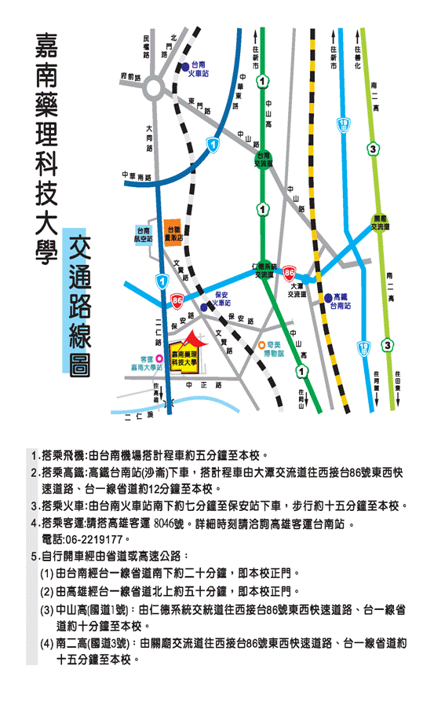
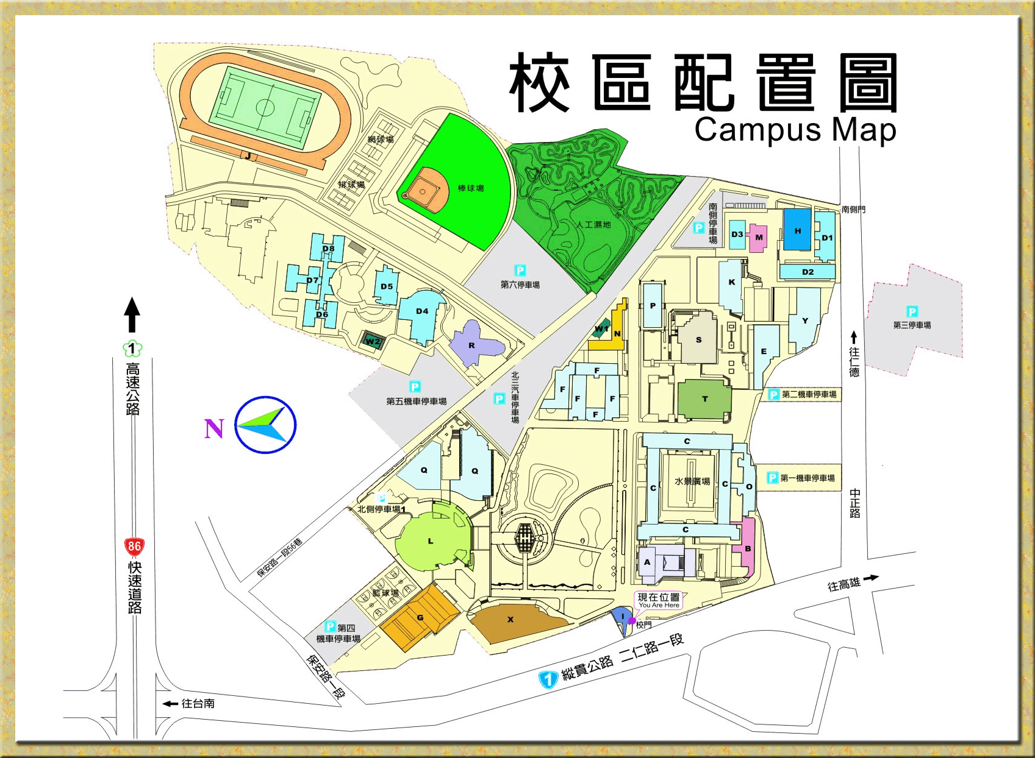
上課地點

